Слободская межрайонная прокуратура

ПАМЯТКА
Экстремизм:
понятие и ответственность

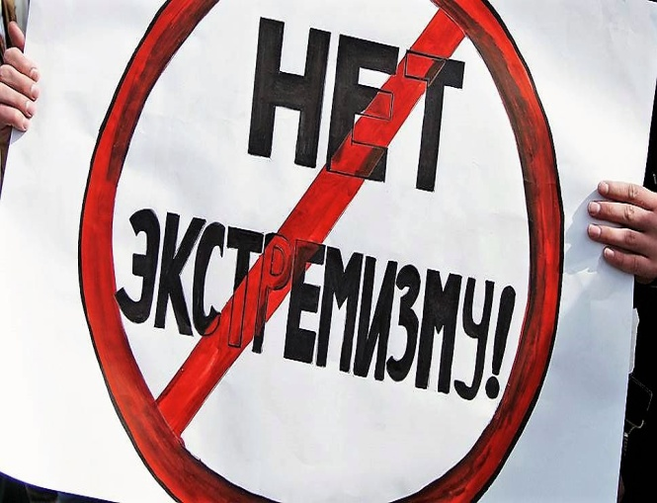

Слободской
2022
Экстремизм – приверженность крайним взглядам, мерам. Как правило, выражается в применении силы, агрессии, бандитизме, терроризме, разжигании розни и т.д.
Экстремистская деятельность создает реальную угрозу жизнедеятельности государства, посягает на конституционные права и свободы граждан России, общественную безопасность и общественный порядок.
За совершение экстремистских действий законодательством Российской Федерации предусмотрена юридическая ответственность.
Кодекс об административных правонарушениях предусматривает следующие основные правонарушения:
Статья 20.3 КоАП РФ Пропаганда либо публичное демонстрирование нацистской атрибутики или символики, либо атрибутики или символики экстремистских организаций, либо иных атрибутики или символики, пропаганда либо публичное демонстрирование которых запрещены федеральными законами;
Статья 20.29 КоАП РФ Производство и распространение экстремистских материалов;
Статья 20.3.1 КоАП РФ Возбуждение ненависти либо вражды, а равно унижение человеческого достоинства.
Ответственность за данные правонарушения экстремистского характера предусматривается в виде штрафов в размере до 20 000 рублей для граждан (для юридических лиц – до 1 млн), а также обязательных работ на срок до 100 часов и административного ареста до 15 суток.
Уголовный кодекс Российской Федерации включает в себя следующие основные составы экстремистских преступлений:
Статья 280 УК РФ Публичные призывы к осуществлению экстремистской деятельности;
Статья 282 УК РФ Возбуждение ненависти либо вражды, а равно унижение человеческого достоинства;
Статья 282.1 УК РФ Организация экстремистского сообщества;
Статья 282.2 УК РФ Организация деятельности экстремистской организации;
Статья 282.3 УК РФ Финансирование экстремистской деятельности.
За данные преступления экстремистской направленности Уголовным кодексом Российской Федерации, предусмотрены наказания в виде штрафов до 800 тысяч рублей, обязательных работ до 480 часов, ограничение свободы до 2 лет, принудительные работы до 5 лет, лишение свободы до 15 лет.
Существует большое количество видов экстремизма, которые выделяются в зависимости от различных критериев (направленность, мотив, цель и т.п.).
1. Религиозный экстремизм проявляется в нетерпимости к представителям других конфессий или жестком противоборстве в рамках одной конфессии.
2. Национальный экстремизм проявляется в сфере межнациональных отношений – в разжигании ненависти между нациями и народностями.
3. Политический экстремизм – использование радикальных форм и методов борьбы с действующей властью, достижение политических целей крайними методами, вплоть до террористических актов.

Экстремизм в наше время приобретает все более организованные формы, в частности выражаясь в деятельности экстремистских организаций.
Экстремистская организация – общественное или религиозное объединение либо иная организация, в отношении которых судом принято вступившее в законную силу решение о ликвидации или запрете деятельности в связи с осуществлением экстремистской деятельности.
Список организаций, деятельность которых запрещена на территории РФ в связи осуществлением экстремистской деятельности, постоянно обновляется и публикуется на официальном сайте Минюста РФ.

Слободская межрайонная прокуратура
ул. А.С. Пушкина, 17, г.Слободской
+7 (83362) 4-16-56,+7 (83362) 4-16-59,
+7 (83362) 4-16-54

